# 1、系统概述

**1.1、系统简介**

简要概述系统的基本情况和背景，还包括概要设计中术语的介绍等。

基于微信小程序实现对于旅游地点信息及近两周的天气情况的查询。

**1.2、系统目标**

概述概要设计要实现的目标，包括功能目标、性能目标等。

功能目标：

1.实现用户对旅游地点著名景点信息的查询。

2.实现旅行几天旅游地点的天气预报。

3.通过微信小程序界面实现1，2.

4.进阶目标：显示旅游地点的地图。

5.进阶目标：实现交通路线的规划。

6.进阶目标：绘制某景区14天内的天气表。

性能目标：

1. 响应时间：在用户操作后响应时间不超过1s。
2. 系统数据量：两周的天气数据。

**1.3、系统运行环境**

包括对硬件平台、操作系统、数据库系统、编程平台、网络协议等的描述。

软件环境

|  |  |  |  |
| --- | --- | --- | --- |
| 分类 | 名称 | 版本 | 语种 |
| 操作系统 | Windows 10 | 家庭中文版 | 简体中文 |
| 操作系统 | iOS/Android | / | 简体中文 |
| 应用平台 | 微信小程序 | / | 简体中文 |
| 数据库平台 | MySQL | 5.7 | 英文 |

硬件环境

|  |  |
| --- | --- |
| 设备名称 | 设备要求 |
| Android 手机 | 安装微信 |
| iPhone | 安装微信 |
| PC | 安装微信开发者工具及MySQL数据库 |

**1.4、开发环境**

列举进行系统分析、程序设计和程序开发时要使用的工程工具和开发语言。应描述每一工具软件的名称、版本等。

|  |  |  |  |
| --- | --- | --- | --- |
| 分类 | 名称 | 版本 | 语种 |
| 操作系统 | Windows 10 | 家庭中午版 | 简体中文 |
| 开发平台 | 微信开发者工具 | V1.02.1809206 | 简体中文/JavaScript/WXML/WXSS |
| 数据库平台 | MySQL | 5.7 | 英文 |

# 2、总体结构设计

**2.1、软件结构**

按照不同功能进行整体结构层次的划分，并使各层功能相对独立。以图形方式给出软件系统的子系统（或软件包）划分，模块划分，子系统间、模块间关系等，并用接口来描述各模块之间的调用关系，给出各模块之间的松散耦合关系。

**2.2、设计思想**

结合上图阐述软件的基本设计思想和理念。

# 3、模块设计

在此以列表形式说明各模块的名称、功能、接口等信息。

**3.1、模块1**

详细描述各功能模块的功能、接口及内部实现。

3.1.1、功能描述

简明有条理地叙述该模块功能，也可画功能流程图。

3.1.2、接口描述

描述与其他功能模块的每个接口的名称、输入信息、输出信息、异常处理等。

3.1.3、数据结构描述

本功能区域使用的数据结构。

3.1.4、实现思路

给出实现该模块的基本思路，包括对模块内部结构、算法、编程方法等的初步设想。

3.1.5、其他

选写另外一些有必要叙述的部分，如模块的表现形式（以何种形式运行，如服务程序、应用程序、数据库脚本等等）、有无人机交互界面（有则给出其类型和设计原则）等。

**3.2、模块2——微信小程序**

3.2.1、功能描述

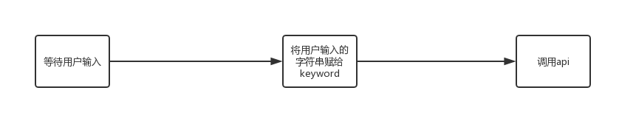

3.2.2、接口描述

Work():function{}

3.2.3、数据结构描述

用数组保存

3.2.4、实现思路

输入旅游地点

将用于输入赋值给keyword

调用现有api查询

3.2.5、其他

人机交互：用户在查询框中输入地点，点击查询按钮，小程序就会开始工作。

# 4、数据库与数据结构设计

**4.1、 数据库及数据表**

描述所使用的数据库系统,及数据库和数据表设计。如果系统不以数据库方式存储数据则可省略。

**4.2、 数据结构设计**

给出本系统内所使用的每个数据结构的名称、标识符以及它们之中每个数据项、记录、文卷和系的标识、定义、长度及它们之间的层次的或表格的相互关系。

**4.3、 数据存储设计**

给出本系统内所使用的每个数据结构中的每个数据项的存储要求,访问方法、存取单位、存取的物理关系(索引、设备、存储区域)、设计考虑和保密条件。

# 5、接口设计

**4.1、外部接口**

描述需要访问的外部接口的类型、控制方式。

**4.2、内部接口**

描述与其他模块及子系统的接口。

# 6、其他设计

对以上概要设计中未包含项目的说明，如并行处理、安全设计、内存管理等。